中共定西市纪律检查委员会2018年度部门决算情况说明

目 录
一、部门职能 2
（一）职能职责 2
（二）部门决算单位构成 2
（三）机构设置 2
二、2018年度部门决算执行情况 2
(一)收入支出决算总表
（二）收入决算表
（三）支出决算表
（四）财政拨款收入支出决算总表
（五）一般公共预算财政拨款支出决算表
（六）一般公共预算财政拨款基本支出决算表
（七）一般公共预算财政拨款“三公”经费支出决算表
（八）政府性基金预算财政拨款收入支出决算表
三、2018年度部门决算情况说明 6
（一）收入支出决算总体情况说明 6
（二）财政拨款收入支出决算总体情况说明 7
（三）一般公共预算财政拨款基本支出决算情况说明 7
四、“三公”经费情况说明 8
（一）“三公”经费支出总额情况 8
（二）“三公”经费分项支出情况 8
（三） “三公”经费实物量情况 9
五、其他需要说明的事项 9
（一） 机关运行经费情况说明 9
（二） 国有资产占用情况说明 10
（三） 政府采购支出情况说明 10
（四）预算绩效管理情况说明 10
（五）政府性基金财政拨款情况说明.................................10
（六）人员编制情况说明 10
六、名词解释 10

一、部门职能

（一）职能职责
中共定西市纪律检查委员会与定西市监察委员会合署办公，实行一套工作机构、两个机关名称，履行党的纪律检查和国家监察两项职责，对省纪委监委和市委负责，并加强对下级纪委监委的领导。
注：根据国家保密法律法规和有关保密事项范围的规定，市纪委、市监委主要职责为涉密信息，不予公开。

（二）部门决算单位构成
中共定西市纪律检查委员会部门决算包括本级决算，本级含定西市监察委员会。

（三）机构设置
定西市纪委机关内设15个职能科室，派驻机构设6个综合派驻纪检组、12个单独派驻（出）纪检组。
注：根据国家保密法律法规和有关保密事项范围的规定，市纪委、市监委内设机构为涉密信息，不予公开。

二、2018年度部门决算执行情况
表一：收入支出决算总表
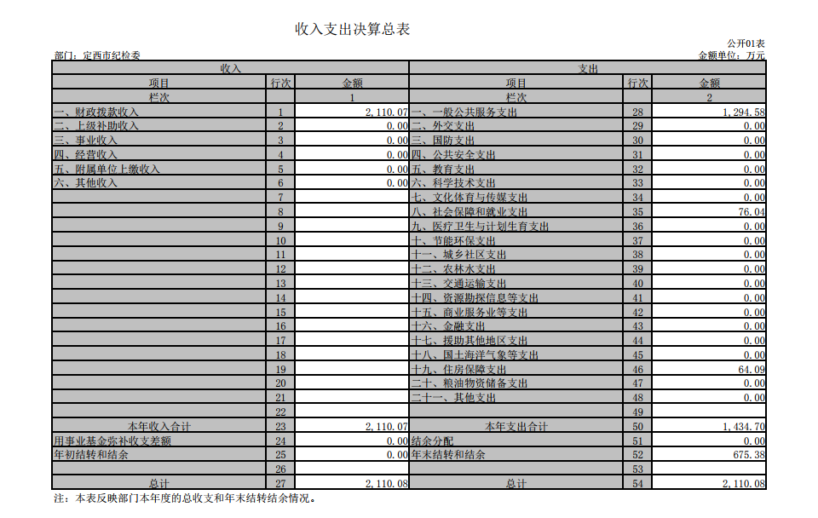
表二：收入决算表
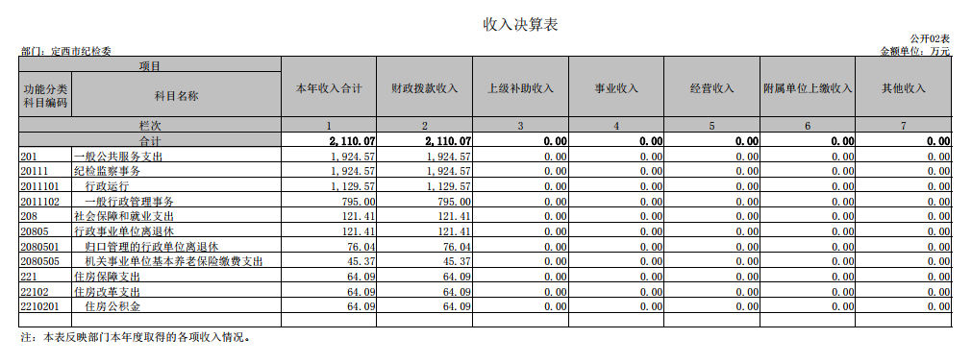
表三：支出决算表
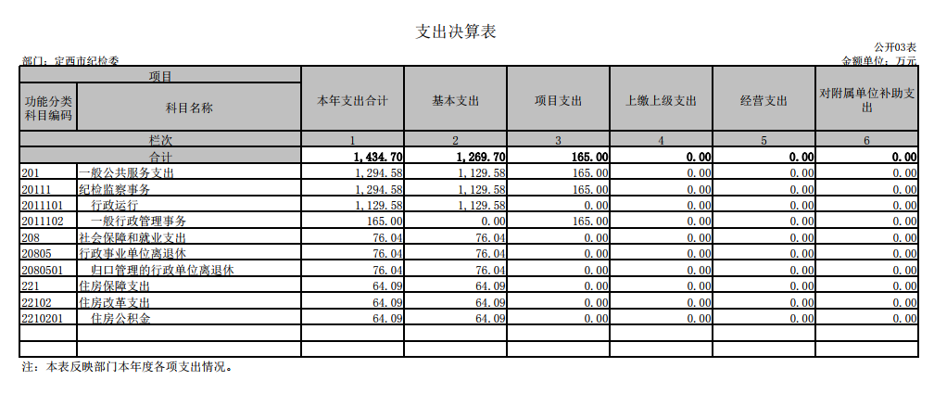
表四：财政拨款收入支出决算总表
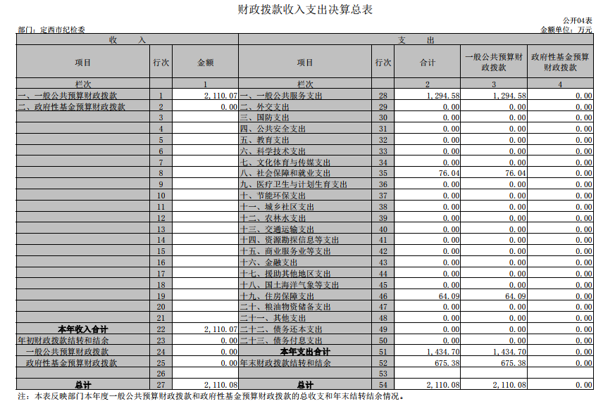 表五：一般公共预算财政拨款支出决算表
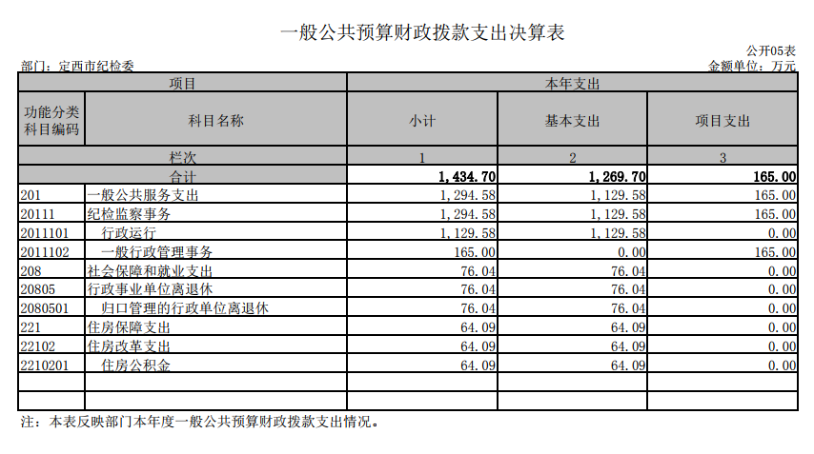
表六：一般公共预算财政拨款基本支出决算表
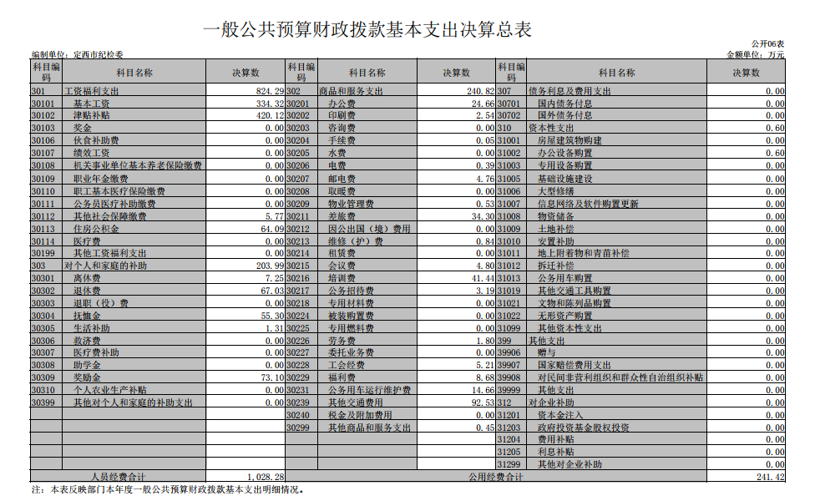
表七：一般公共预算财政拨款“三公”经费支出决算表
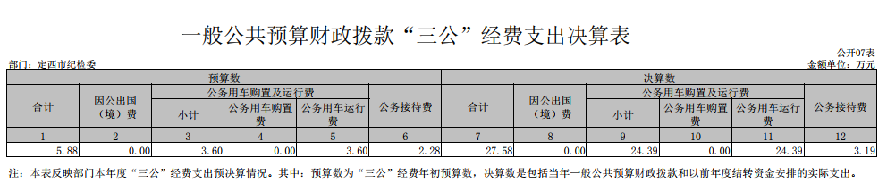

表八：政府性基金预算财政拨款收入支出决算表
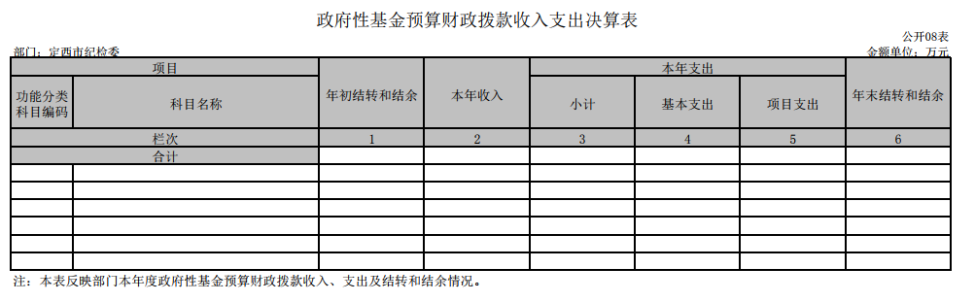
注：市纪委本年度无政府性基金预算财政拨款收入，也没有使用政府性基金安排的支出，故本表无数据。

三、2018年度部门决算情况说明

（一）收入支出决算总体情况说明
市纪委2018年度收入总计2110.07万元，支出总计1434.7万元。与2017年决算数相比，收入增加994.63万元、增长89.17%，支出增加293.1万元、增长25.67%，主要原因是为适应监察体制改革，单位人员增加相关费用增加；执纪监督工作力度加大，增加纪律审查专项支出。
收入决算数与预算数比较增加858.93万元，主要原因是为适应监察体制改革，单位人员增加相关费用增加；执纪监督工作力度加大，增加纪律审查专项支出。
市纪委2018年度收入合计2110.07万元，其中：财政拨款收入2110.07万元，占100.00%。
市纪委2018年度支出合计1434.7万元，其中：基本支出1269.7万元，占88.5%；项目支出165万元，占11.5%。
支出决算数与预算数比较增加183。56万元。主要原因是执纪监督工作力度加大，增加纪律审查专项支出。较年初预算数1251.14万元增加183.56万元，增长14.67%。主要原因：一是人员经费支出增长163.15万元（其中王君党、赵国义抚恤金55.3万元）；二是公用经费支出增长20.41万元。
市纪委2018年度年末结转和结余675.38万元，较上年0.003万元增加657.377万元，主要原因：一是省纪委转移支付留置场所建设资金630万元，由于工程年底未完工暂未支付。二是市级财政补助的机关事业单位养老保险、职业年金45.37万元12月26日才到账，税务部门当年无法征收，形成结转。

（二）财政拨款收入支出决算总体情况说明
市纪委2018年度财政拨款收入合计2110.07万元，较上年决算数1115.44万元增加994.63万元，增长89.17%。主要原因：一是省纪委通过市财政局划拨630万留置场所建设经费，项目经费增加。二是增加了王君党、赵国义抚恤金支出；三是单位人员增加后公用经费增加。较年初预算数1251.14万元增加858.93万元，增长68.65%。主要原因：一是年中追加抚恤金等公用经费及人员增加工资福利和公用经费支出有所增加，二是项目经费增加。
市纪委2018年度财政拨款支出合计1434.7万元，较上年决算数1141.6万元增加293.1万元，增长25.67%。主要原因是执纪监督工作力度加大，增加纪律审查专项支出。较年初预算数1251.14万元增加183.56万元，增长14.67%。主要原因：一是人员经费支出增长163.15万元（其中王君党、赵国义抚恤金55.3万元）；二是公用经费支出增长20.41万元。
市纪委2018年度财政拨款支出主要用于以下方面：一般公共服务支出1294.58万元，占总支出的90.23%，较年初预算数增加239.84万元，主要原因是为适应监察体制改革需要，追加了专项经费预算；社会保障与就业支出76.04万元，占5.3%，较年初预算数减少60.6万元，主要原因是离退休人员工资福利支出划转人社局支出；住房保障支出64.09万元，占4.47%，较年初预算数增加15.62万元，主要原因是监察体制改革需要人员变动较大。

（三）一般公共预算财政拨款基本支出决算情况说明
市纪委2018年度一般公共财政拨款基本支出1269.7万元。其中：人员经费1028.28万元，较上年738.56万元增加289.72万元，主要原因是机关和纪检组人员变动。人员经费用途主要包括基本工资、津贴补贴、奖金、其他社会保障缴费、离休费、退休费、抚恤金、生活补助、医疗费、奖励金、住房公积金、采暖补贴。公用经费241.42万元，较上年124.04万元增加117.38万元，主要原因是2018年监察体制改革单位人员变动较大，公用经费相应增加。公用经费用途主要包括办公费、印刷费、电费、邮电费、差旅费、维修（护）费、会议费、培训费、公务接待费、劳务费、工会经费、福利费、公务用车运行维护费、其他交通费用、其他商品和服务支出、办公设备购置。
（四）年末结转结余情况
年末结转资金675.38万元，主要原因：一是省纪委通过市财政局划拨630万留置场所建设经费，由于留置场所工程未完工，该经费未支付导致当年专项结转大。二是市级财政补助2018年8月-12月机关事业单位养老保险45.37万元12月26日才账，税务部门当年无法征收，形成结转。

四、“三公”经费情况说明

（一）“三公”经费支出总额情况
2018年度市纪委“三公”经费支出共计27.58万元，较年初预算数5.88万元增加21.7万元，主要原因是：一是随着查办案件力度加大，上级和其他有关兄弟市州到我区办案取证人数增加，接待费高出预算数；二是省纪委和巡察移交案件线索增加，人员外出次数增加车辆运行费用高出预算数；三是年初市检察院划转车辆1辆，公务用车维护费开支增加。较上年支出数增加8.34万元，主要原因是单位车辆老旧维修费用开支较大。

（二）“三公”经费分项支出情况
2018年度市纪委因公出国（境）费用0万元，本年度无出国境相关工作。
2018 年度市纪委公务用车购置费0万元，本年度无公务用车购置。
2018 年度市纪委公务车运行维护费 24.4万元，主要用于保障单位公务活动和查办案件等工作所需车辆的燃料费、维修费、过桥过路费、保险费等。费用支出较年初预算数增加20.8万元，较上年支出数增加0.84万元，主要原因是监督执纪问责工作任务加大，车辆运行费支出相应增加。
2018年度市纪委公务接待费3.19万元，主要用于省纪委、兄弟市州、县区纪检监察机关来定西调研、案件协查、交流汇报等工作发生的支出。费用支出较年初预算数增加0.91万元，主要原因是兄弟市州单位案件协查等工作发生的支出相应增加。较上年支出数减少0.09万元，主要原因是坚持有利公务、节俭简朴、安全规范的原则，严格控制公务接待支出。
- “三公”经费实物量情况
2018年市纪委因公出国（境）共计0个团组，0人；公务用车购置0辆，公务车及执法执勤用车保有量为4辆，机关在用4辆；国内公务接待共34批次，238人次；国（境）外公务接待0批次，0人。2018年市纪委人均接待费133.9元，车均维护费6.1万元。

五、其他需要说明的事项

（一） 机关运行经费情况说明
2018年市纪委机关运行经费支出241.42万元（其中主要用于支出办公费24.66万元、印刷费2.54万元、电费0.39万元、邮电费4.76万元、差费34.3万元、会议费4.8万元、公务接待费3.19万元、工会费5.21万元、福利费8.68万元、公务用车维护费14.66万元、其他交通费用92.53万元、培训费41.44万元），机关运行经费主要用于开支办公费、培训费、公务车运行维护费、维修维护费。机关运行经费较2017年增加117.38万元，增加94%，主要原因：一是单位人员增加，差费和车补支出相应增加；二是本年度单位参加上级各类培训次数和举办业务培训次数增加，培训费开支相应增加。

（二） 国有资产占用情况说明
截至2018年12月31日，市纪委共有车辆4辆，全部为执法执勤用车。单价50万元以上通用设备0台（套），单价100万元以上专用设备0台（套）。

（三） 政府采购支出情况说明
2018年市纪委政府采购支出总额0万元。

（四）预算绩效管理情况说明
根据财政预算绩效管理要求，我部门组织对2018年度一般公共预算项目支出开展自评。共涉及资金165万元，自评得分为良，具体绩效评价详见附件（项目绩效自评表1-6）。
本单位组织对巡察工作重点绩效评价，涉及一般公共预算支出70万元。2018年5月中旬至7月下旬市委巡察办成立5个巡察组对12个市直部门开展政治巡察，发现和反馈问题229个，移交问题线索35件。10月下旬至12月下旬市委巡察办成立5个巡察组对安定区、通渭县、陇西县、渭源县、漳县开展扶贫领域专项巡察，发现问题350个，问题线索64件。
下一步改进措施：构建更加科学、更加严密、更加有效的巡察监督体系，为推动全面从严治党向纵深发展提供有力支撑。

（五）政府性基金财政拨款情况说明
市纪委本年度无政府性基金预算财政拨款收入，也没有使用政府性基金安排的支出。

（六）人员编制情况说明
年末编制人数与上年相比，增加39.58%。市监委成立后增加编制19名。年末实有在职人员与上年相比，增加36人，市监委成立后，人员增加。

六、名词解释
一、财政拨款收入：指本年度从本级财政部门取得的财政拨款，包括一般公共预算财政拨款和政府性基金预算财政拨款。
二、年初结转和结余：指单位上年度尚未完成，结转到本年度仍按原规定用途继续使用的基本支出结转、项目支出结转和结余。不包括事业单位净资产项下的事业基金和专用基金。
三、年末结转和结余：指单位本年度预算安排，因客观条件发生变化无法按原计划实施，需结转到下年度按有关规定继续使的的基本支出结转、项目支出结转和结余。不包括事业单位净资产项下的事业基金和专用基金。
四、基本支出：指为保障机构正常运转、完成日常工作任务而发生的人员经费和公用经费。其中：人员经费指政府收支分类经济科目中的“工资福利支出”和“对个人和家庭的补助”；公用经费指政府收支分类经济科目中除“工资福利支出”和“对个人和家庭的补助”外的其他支出。
五、项目支出：指在基本支出之外为完成特定行政任务和事业发展目标所发生的支出。
六、“三公”经费：指用一般公共预算财政拨款安排的因公出国（境）费、公务用车购置及运行维护费、公务接待费。其中，因公出国（境）费反映单位公务出国（境）的国际旅费、国外城市间交通费、住宿费、伙食费、培训费、公杂费等支出；公务用车购置费反映单位公务用车购置支出（含车辆购置税）；公务用车运行维护费反映单位按规定保留的公务用车燃料费、维修费、过路过桥费、保险费、安全奖励费用等支出；公务接待费反映单位按规定开支的各类公务接待（含外宾接待）支出。
七、机关运行经费：为保障行政单位（含参照公务员法管理的事业单位）运行用于购买货物和服务等的各项公用经费，包括办公及印刷费、邮电费、差旅费、会议费、福利费、日常维护费、专用材料及一般设备购置费、办公用房水电费、办公用房取暖费、办公用房物业管理费、公务用车运行维护费以及其他费用。
八、工资福利支出（支出经济分类科目类级）：反映单位开支的在职职工和编制外长期聘用人员的各类劳动报酬，以及为上述人员缴纳的各项社会保险费等。
九、商品和服务支出（支出经济分类科目类级）：反映单位购买商品和服务的支出（不包括用于购置固定资产的支出、战略性和应急储备支出）。
十、对个人和家庭的补助（支出经济分类科目类级）：反映用于对个人和家庭的补助支出。
十一、其他资本性支出（支出经济分类科目类级）：反映非各级发展与改革部门集中安排的用于购置固定资产、战略性和应急性储备、土地和无形资产，以及构建基础设施、大型修缮和财政支持企业更新改造所发生的支出。

